Образовательная деятельность
с применением ИКТ
с детьми старшего дошкольного возраста
на тему: «Моя малая Родина»

Подготовила
воспитатель ДОУ № 124 г. Липецка:
Сердечникова Светлана Викторовна

Образовательная деятельность в детском саду (конспект занятия)
I. Организационная информация
примечание (дополнительная информация к конспекту)
1.1 Доминирующая образовательная область: познавательное развитие, речевое развитие, социально - коммуникативное.
1.2 Вид деятельности детей: игровая, коммуникативная, познавательная, продуктивная, музыкальная.
II. Методическая информация
1. Тема образовательной деятельности «Моя малая Родина»
2. Методы и приемы реализации содержания занятия:словесные, наглядные, игровые.
3. Интеграция образовательных областей: познавательное развитие, речевое развитие, социально - коммуникативное.
4. Возрастная группа: старшая.

Цель занятия:формирование у детей представление о России, о малой Родине, воспитывать чувство любви к своей родной стране.
Задачи:
Образовательная:
- познакомить детей с флагом и гербом нашего города;
- познакомить детей с достопримечательностями города Липецка;
- расширить знания детей о России, о малой Родине;
- совершенствовать процессы внимания, памяти, мышления.
- расширять кругозор, пополнить словарный запас детей
Развивающие:
- Развивать умение рассказывать связно, полно и выразительно, использовать образные слова и выражения.
- Развивать любовь и чувство гордости к малой Родине.
- развивать творческие, композиционные способности, воображение детей;
- развивать навыки речевого общения, умение анализировать и сравнивать.
Воспитывающие:
- воспитать гражданина России, патриота своей малой Родины, знающего, любящего свой родной город.
- воспитывать культуру поведения и вызвать у детей чувство восхищения красотой родного края.
Планируемые результаты:
- Имеют представления о символике, достопримечательностях родного города.
- Может составить связный рассказ о своей малой Родине.
Оборудование: проектор, экран, ноутбук, флешноситель, колонки.
Материалы: цветные карандаши, листы бумаги.
Конспект занятия (образовательной деятельности)
/дети заняты самостоятельной деятельностью. Группа мальчиков увлеченно рассматривают карту, сидя на ковре/
Воспитатель: Ребята, чем вы так увлечены? Что это у вас? /ответы детей: это карта, Миша принес ее из дома/. Как интересно! Может быть, рассмотрим ее все вместе? Ребята, хотите? Итак, располагайтесь по удобнее. Начинаем изучать карту, что же здесь изображено? Вот извилистые линии, это реки, а тут озера и моря, равнины, горы и леса. А вот граница нашей огромной страны. И имя у нее красивое, звучное. Но, чтобы ее узнать я предлагаю вам загадки разгадать. Смотрите, в этом кроссворде спрятано имя нашей Родины./дети вместе с воспитателем разгадывают кроссворд/
 | 1Р | Е | К | А
 | 2О | С | И | Н | А
 | 3С | П | А | С | И | Б | О
 | 4С | Н | Е | Г
5Л | И | С | Т | Ь | Я
6Д | Я | Т | Е | Л
1. Течёт, течёт - не вытечет, бежит, бежит - не выбежит. (Река)
2. Про какое дерево говорят: мёрзнет, дрожит на ветру. (Осина)
3. Вежливое слово, выражает благодарность. (Спасибо)
4. Белое покрывало всю землю одело. (Снег)
5. Падают с ветки золотые монетки. (Листья)
6. Живёт в лесу работник, лесной носатый плотник. (Дятел)

- Правильно, нашу необъятную Родину называют Россией, но правильней сказать Российская Федерация./дети садятся перед экраном. На экране 1 слайд/
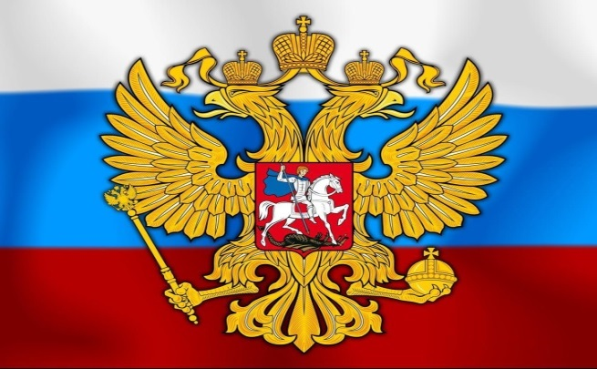

Воспитатель: Дети, что здесь изображено? /ответы детей: флаг, герб./Из каких цветов состоит флаг нашей страны? /ответы детей: белый, синий, красный/ Еще наш флаг называют триколор: (слайд № 2)
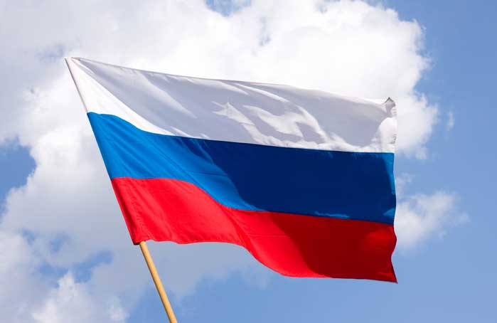
- белый цвет - благородство и откровенность;
- синий цвет - верность, честность;
- красный цвет - мужество, смелость, великодушие и любовь.
Так же у нашей страны есть свой гимн. Ребята, что такое гимн? /ответы детей: эта главная песня страны/ Когда звучит гимн, необходимо встать.
/слайд 3/
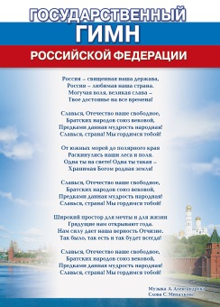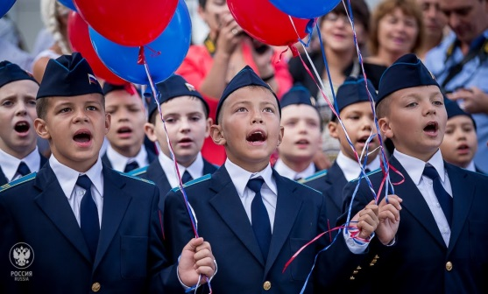
/звучит гимн Российской Федерации/Дети, в каких случаях можно услышать гимн? /ответы детей: на олимпиаде, на празднике города и т.д./ Да, правильно гимн исполняется в торжественных случаях, в знак уважения к нашей стране. Россия – это большое и сильное государство, в котором много городов, озер, рек, лесов. Мы гордимся нашей великой страной. Но у каждого из нас есть своя малая Родина – тот уголок земли, где мы выросли, где находится наш родной дом. Наша малая Родина – город, в котором мы живем. Как он называется? (ответы детей:Липецк.)
/слайд 4/
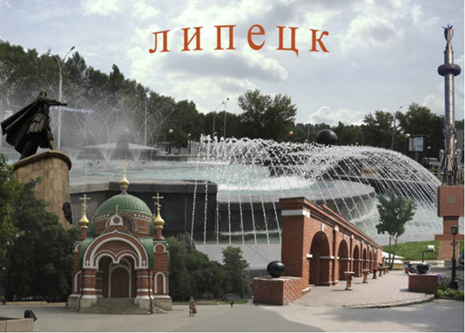
- Вам нравится наш город? Чем он нравится? (ответы детей)
Хотите посмотреть, какая она малая Родина на большой планете Земля. /Воспитатель приглашает детей к столу, на котором лежат альбомные листы и цветные карандаши./ На какой планете мы живем?/ответы детей: Земля./ Возьмите голубой карандаш и нарисуйте большой круг. Эта планета Земля.Как называется наша страна? /ответы детей: Россия./Возьмите карандаш красного цвета и нарисуйте в большом круге круг поменьше. Это наша Россия. А как называется область, в которой мы живем? /ответы детей: Липецкая область./Возьмите карандаш синего цвета и внутри кругов рисуем еще один круг - это наша область.А наш город находится в Липецкой области. Возьмите, зеленый карандаш и нарисуйте маленький круг - это наша малая Родина – Липецк. Посмотрите, какая она маленькая на такой большой Земле.Мы с вами сделали макет нашей Родины, где видно, что малая Родина это маленькая часть от нашей большой Родины – России.
У нашего города есть свой герб. Что изображено на нем? (ответы детей)
Сможете ли узнать наш герб? Посмотрите, на магнитной доске расположены гербы Липецкой области. Найдите, пожалуйста, герб нашего города.
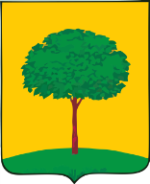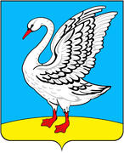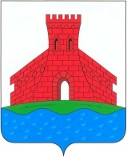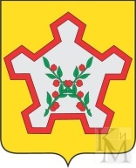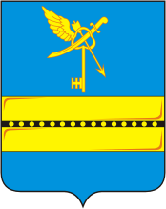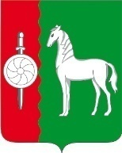
/г. Липецк//г. Лебедянь//г. Елец/ /г. Задонск//г. Чаплыгин// Лев Толстой//г. Данков/
Воспитатель: Молодцы! Правильно, герб города Липецка представляет собой изображение большого изумрудного липового дерева в золотом поле, означающее имя города; подножие дерева — натуральный зелёный холм.
Ребята, как вы думаете, как выглядит герб города Лебедянь Липецкой области? /ответы детей/ Молодцы! Липецк является центром всей Липецкой области. Ребята, что вы знаете о нашем городе?Есть ли у вас любимые места? /ответы детей/ Я предлагаю вам «прогуляться» по нашему замечательному городу, но сначала немного разомнемся:
Физкультминутка
Здравствуй, мир. (руки наверх)
Это – я! (на грудь)
А вокруг страна моя! (раскинуть)
Солнце в небесах горит (наверх)
И земля у ног – лежит! (наклон)
Там – леса! (замок вправо)
А там – поля! (замок влево)
Здесь – друзья (поворот головы)
И здесь друзья. (вправо и влево)
Здравствуй, дом – ты самый лучший (раскинуть с наклоном вниз)
Здравствуй, край родной могучий! (раскинуть с наклоном вверх)
Здравствуй же, страна моя! (раскинуть)
Здравствуй, мир!Встречай меня!
- Итак, приглашаю вас в экскурсионный автобус! /дети садятся у экрана. слайды №5,6/
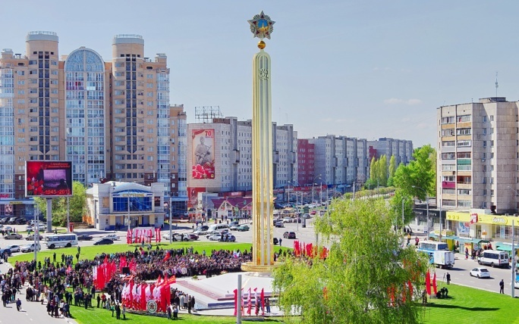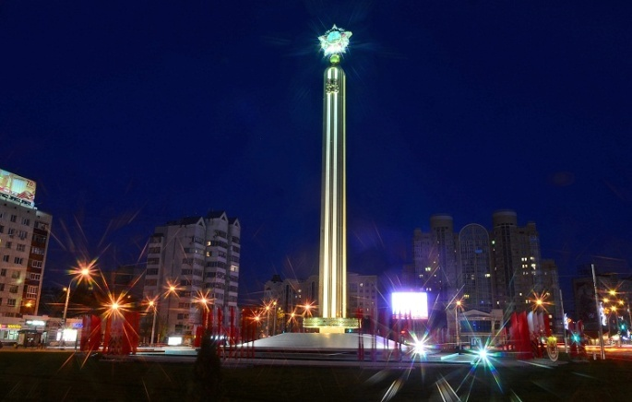

- Первая остановка площадь Победы. Народный памятник Победы, сооружение которого идет в Липецке на одноименной площади, сегодня обрел свой главный символ – орден «Победа» его водрузили на 38-метровую стелу. Орден сложный, изготовлен по уникальной технологии, которая не имеет аналогов в России, а может быть, и за рубежом. На ордене – 240 «бриллиантов», сделанных из полимера с зеркальным покрытием. У основания стелы - венок Славы. Шестиметровую конструкциюсмонтировали у подножия монумента, к которому ведут четыре ступени, выполненные из белых, коричневых, серых и черных мраморных плит, олицетворяющих каждый год войны. Соответственно на ступенях размещены 60-сантиметровые цифры «1941-1945».Идея создания народного памятника Победы принадлежит школьному учителю, ветерану Великой Отечественной войны Петру Ивановичу Кащенко. Отправляемся дальше.
/слайды 7,8/
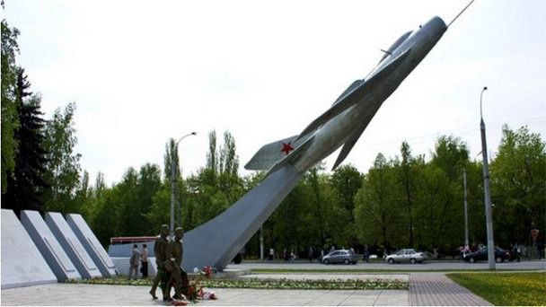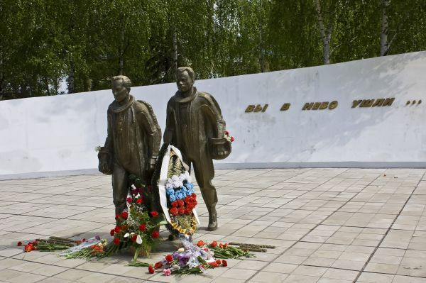

- А сейчас мы отправляемся на площадь Авиаторов и памятник авиаторам. Площадь Авиаторов — одна из крупнейших площадей Липецка на площади находится памятник героям-авиаторам. Он представляет собой настоящий истребитель МиГ-19, стоящий на постаменте и фигур погибших летчиков местной авиабазы Шерстобитова и Кривенькова. эти летчики совершили подвиг — ценой своих жизней они увели падающий на город самолет подальше от жилых кварталов Липецка. Самолет был неисправен, Шерстобитов и Кривеньков могли катапультироваться, но мужественно отказались от такой возможности и спасли жизни десятков липчан. Надпись на памятнике летчикам гласит: «Вы в небо ушли». К памятнику липчане приносят свежие цветы.
/слайды 9,10/
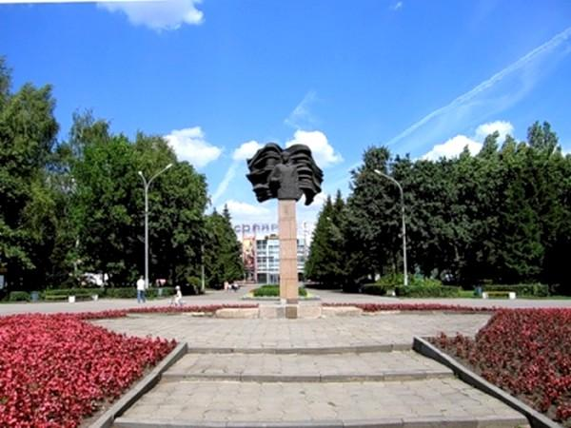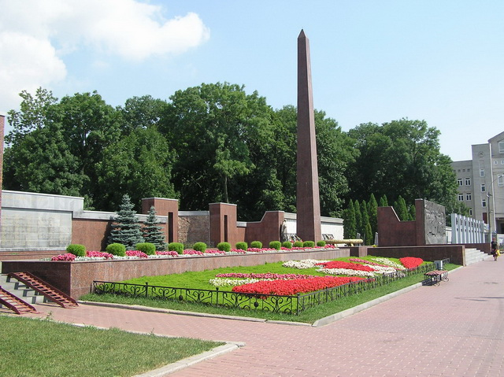
- Пройдем дальше по улице Гагарина и зайдем в Быханов сад.
В тени кленов и елей, мы пришли к вечному огню находящийся на площади героев.Вечный огонь. Это памятник погибшим воинам. И днем и ночью горит огонь, и лежат свежие цветы в память о защитниках нашей Родины в годы Великой Отечественной войны 1941-1945 г. г.
/слайды 11,12/
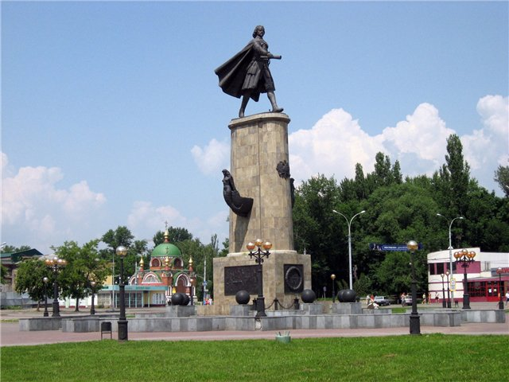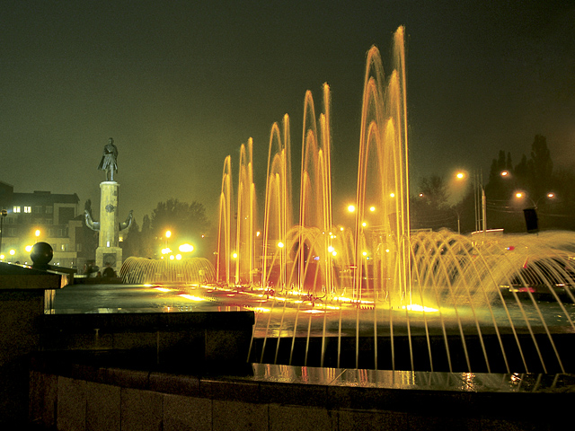
- Проедем немного вниз. Нас встречает площадь Петра Великого. Площадь Петра Великого— парадная площадь Липецка, со своим знаменитым светомузыкальным фонтаном. На этой площади проходят основные праздники и торжественные мероприятия нашего города.
/слайд 13/
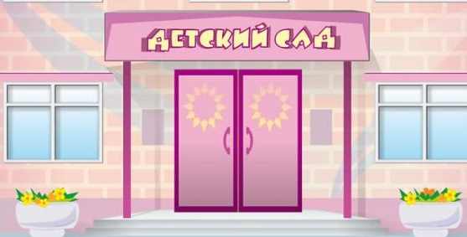
- Нам пора возвращаться в детский сад. Что вам запомнилось? Что понравилось? Что нового узнали? Вы бы хотели еще отправиться на экскурсию по городу? На этом наше занятие заканчивается, надеюсь, вам понравилось. Спасибо всем!

